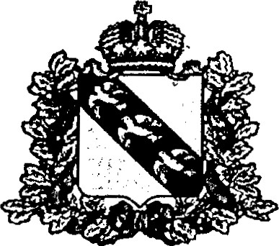
МИНИСТЕРСТВО ПО ТРУДУ И ЗАНЯТОСТИ НАСЕЛЕНИЯ КУРСКОЙ ОБЛАСТИ

П Р И К А З

от 05.03.2025 № 01-55
г. Курск
О внесении изменений в некоторые приказы Министерства по труду и занятости населения Курской области по вопросам противодействия коррупции
В целях приведения в соответствие с действующим законодательством Российской Федерации и Курской области п р и к а з ы в а ю:
- В преамбулах приказа от 09.07.2020 № 01-215 «Об утверждении Порядка взаимодействия с правоохранительными органами в рамках организации противодействия коррупции в Министерстве по труду и занятости населения Курской области» и Порядка взаимодействия с правоохранительными органами в рамках организации противодействия коррупции в Министерстве по труду и занятости населения Курской области слова «постановлением Администрации Курской области от 28.12.2016 №1021-па «Об утверждении областной антикоррупционной программы «План противодействия коррупции в Курской области на 20172020 годы»» заменить словами «постановлением Правительства Курской области от 05.12.2024 № 1023-пп «Об утверждении антикоррупционной программы «План противодействия коррупции в Курской области на 20252027 годы» в соответствующих падежах.
- В преамбуле приказа от 16.07.2020 № 01-219 «Об утверждении перечня коррупционно-опасных функций в Министерстве по труду и занятости населения Курской области и перечня признаков, характеризующих коррупционное поведение должностного лица при осуществлении коррупционно-опасных функций» слова «постановлением Правительства Курской области от 16.12.2020 № 1307-па «Об утверждении областной антикоррупционной программы «План противодействия коррупции в Курской области на 2021-2024 годы» заменить словами «постановлением Правительства Курской области от 05.12.2024 № 1023-пп «Об утверждении антикоррупционной программы «План противодействия коррупции в Курской области на 2025-2027 годы».
- Приказ вступает в силу со дня подписания.

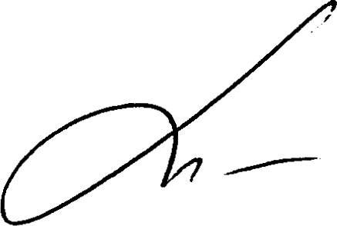
Временно исполняющий
обязанности министра ЕВ. Кулагина

М.Ю. Кравченко
54-03-02 доб. 165

